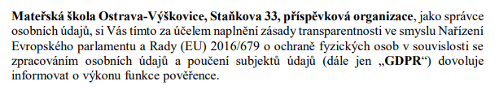
Od 1.1.2022 vykonává činnost pověřence pro statutární město Ostrava (včetně městských obvodů a příspěvkových organizací zřízených městem a městskými obvody) společnost Moore Advisory CZ s.r.o., se sídlem Karolínská 661/4, Karlín, 186 00 Praha 8; zastoupená Jednatelem Ing. Radovanem Haukem.

Osoba určená pro věcná jednání je Petr Štětka, tel. 734 647 701, mail: gdpr@moore-czech.cz.

